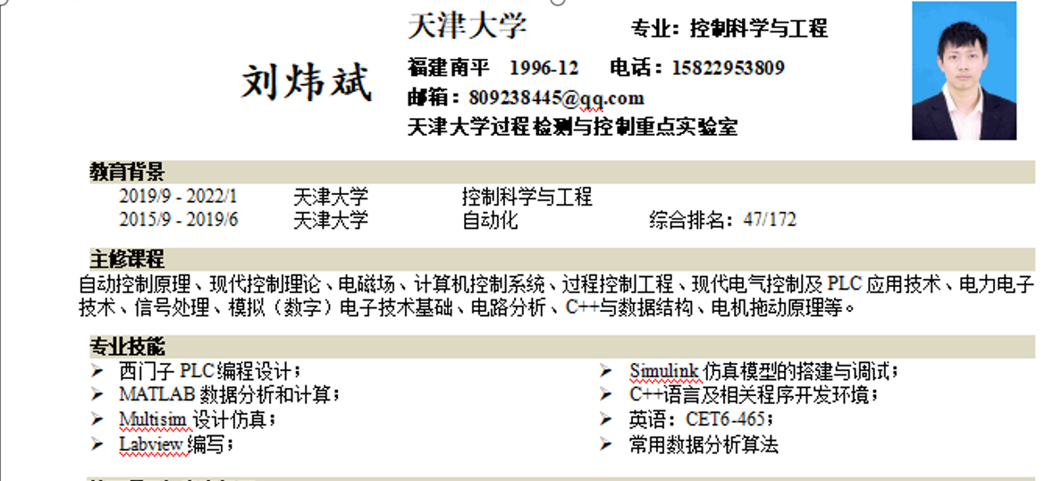
实习导师：王飞
合作伙伴：王韶涵、曾细强

- 实习经历

8月2日完成入职
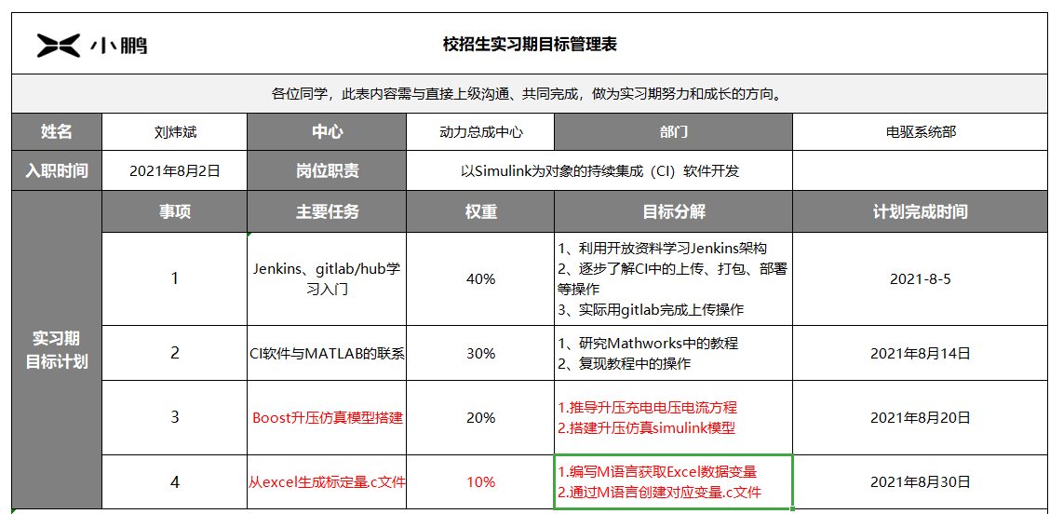

- 完成所有目标用时16个工作日，即8月18日完成任务内的目标。难度最大的事项2，用时大约12日，开始时仅有帮助文档，到最后时，在本地搭建了一个服务器，云端建立一个服务器，再加上本地机的软件，一共三方的互联互通，互相调用。

实习目标说明：

主要工作是软件集成架构的前期开发。
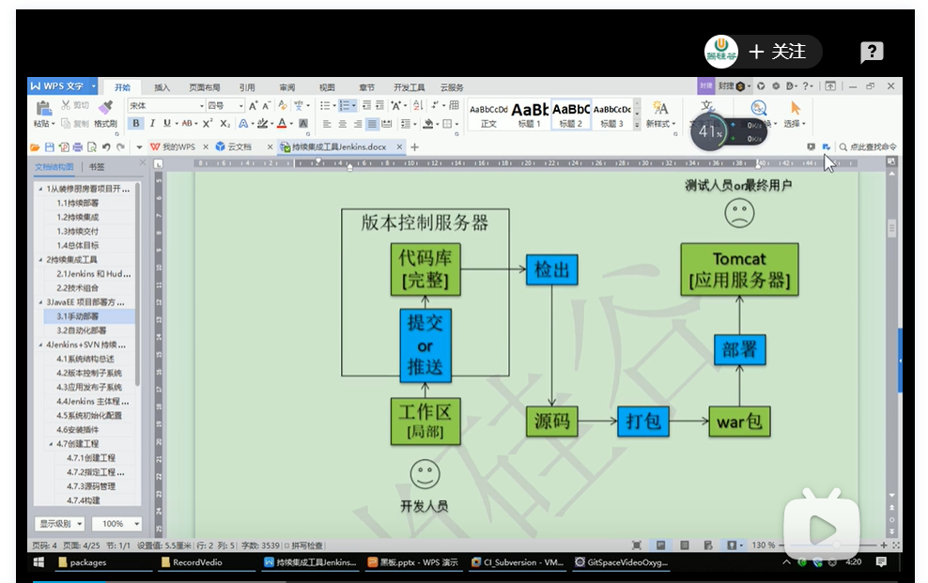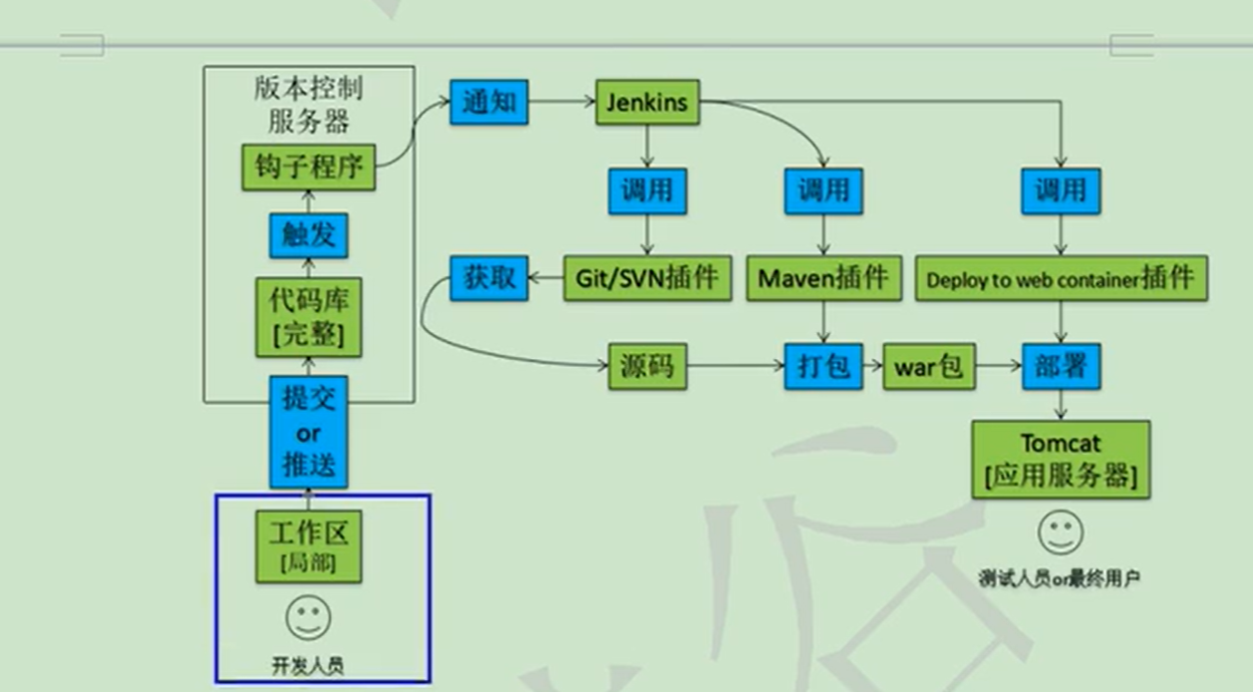

上图是Jenkins的应用场景之一。想要说明的是左图的检出、打包、部署的操作都要人来完成，右图只需要开发人员一键解决，最终用户就能在世界任意得到相应的的结果。我们要达到的就是这样的效果。

以上是其它案例，具体的工作需要结合我们的需求。总结如下图所示：
Jenkins
s
MATLABs

HIGHTECs
Gitlabs
.O文件s

实际场景中MATLAB建立电机模型，再通过编译器产生c语言文件，c语言文件通过构建到指定文件夹，用hightec执行得到单片机可以运行的输出文档。中间的过程不需要程序员的介入。

另一个架构的优势是集成。多位开发人员的工作会有冗余、冲突和更新问题，需要服务器来集中处理，冗余自动合并，出现冲突后由服务器中的程序员来评价修改。

工作关键节点：

第一次手动运行
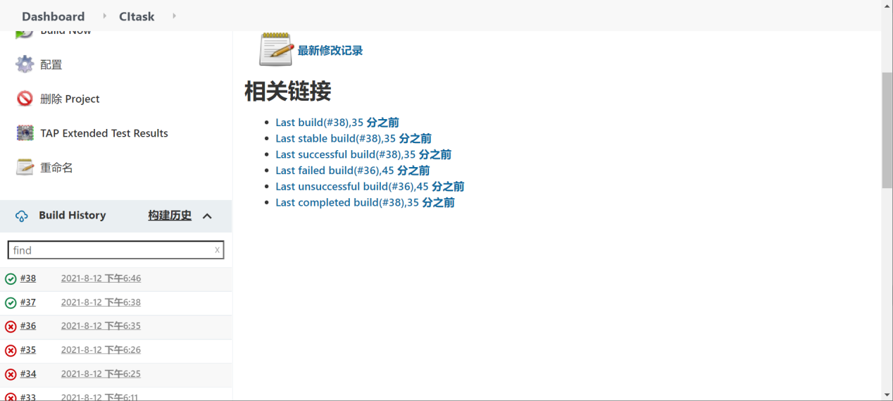

第一次自动运行：
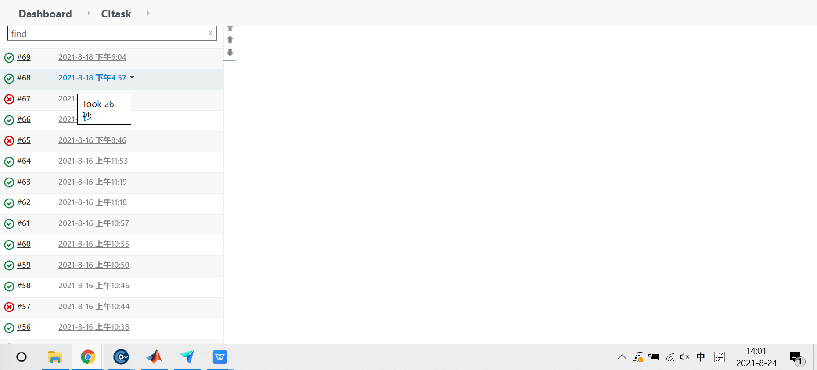
Hightec相关的运行：
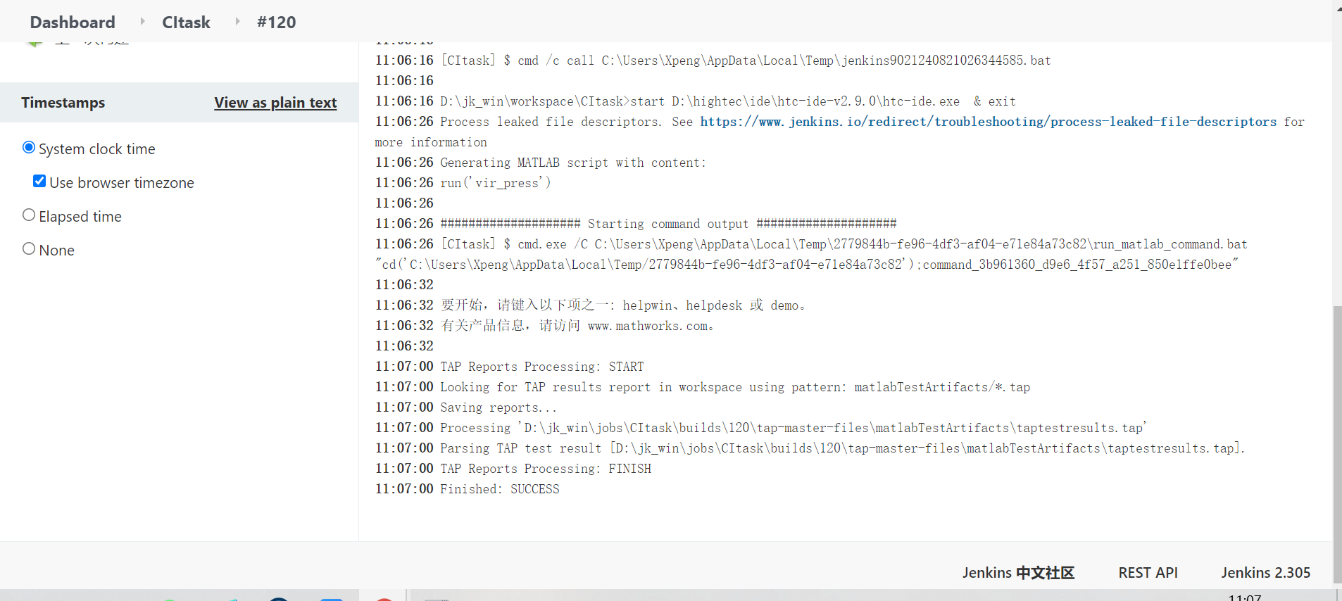

每日工作进程：
